GEOMETRIE DANS L’ESPACE EN 1S
Sections planes d'un tétraèdre, d'un cube ; barycentre d'un tétraèdre.

Faire des maths … avec GéoPlan-GéoSpace : http://debart.pagesperso-orange.fr

Document Word : http://www.debart.fr/doc/espace_1s.doc
Document PDF : http://www.debart.fr/pdf/espace_1s.pdf
Page HTML : http://debart.pagesperso-orange.fr/geospace/espace_1s.html

Document n° 18, réalisé le 14/3/2002 - mis à jour le 3/7/2010

Sommaire

Sections planes du tétraèdre  1.1. Triangle  1.2. Quadrilatère  1.3. Trapèze  1.4. Trois points sur les faces d'un tétraèdre  1.5. Théorème du toit  Parallélogramme  1.6. Barycentre : alignement | Cube : sections planes  2.1. Trois points sur des arêtes concourantes  2.2. Trois points sur des arêtes non concourantes  2.3. Trois points sur des arêtes disjointes  2.4. Points sur 3 faces d'un cube  2.5. Variation de la section par un plan variable  2.6. Problème de Bergson

Extrait du programme de 1S
Sections planes d'un cube, d'un tétraèdre.
Pour aborder ces problèmes, les élèves pourront s'aider de manipulations de solides et d'un logiciel de géométrie
On utilisera les règles d'incidence vues en classe de 2nde pour justifier les constructions des différentes sections planes possibles.
Ce travail, en consolidant la perception de l'espace, facilitera l'introduction du repérage cartésien.
Document d'accompagnement
- construire en justifiant les sections planes d'un cube et d'un tétraèdre ; cela doit permettre, d'une part, de réactiver les acquis de seconde (vision et représentation de l'espace, axiomes d'incidence, orthogonalité) et, d'autre part, d'introduire le repérage cartésien de l'espace. On en restera à des exemples simples ;
- établir une équation cartésienne en repère orthonormal de certains objets de l'espace.
La géométrie dans l'espace se retrouve également dans un cadre vectoriel dans les paragraphes relatifs au barycentre et aux homothéties et translations.

Travaux Pratiques n°1

Sections planes d'un tétraèdre

1.1. Soient trois points I, J et K sur les arêtes d’un tétraèdre.
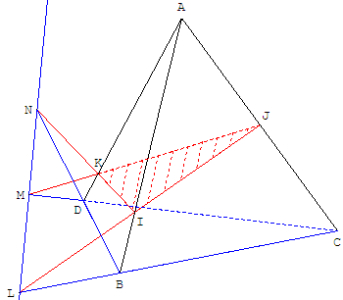
Ici on suppose que les trois arêtes sont concourantes en A.)
I est un point de [AB], J de [AC] et K de [AD].
a) Section plane :
Tracez les segments [IJ], [JK] et [KI] intersections du plan (IJK) avec les faces du tétraèdre.
b) Trouver l'intersection du plan (IJK) avec la base (BCD).

Dans la face ABC, étudier l'intersection des droites (IJ) et (BC). On suppose que ces deux droites ne sont pas parallèles, leur point L d'intersection appartient aux plans (IJK) et (BCD).
De même dans la face ACD, étudier l'intersection des droites (JK) et (CD). Si ces deux droites sont parallèles, voir le cas particulier ci-dessous, sinon leur point M d'intersection appartient aux plans (IJK) et (BCD).

On en déduit alors que le plan (IJK) coupe le plan horizontal (BCD) suivant la droite (ML).

Enfin, trouvez le point N d'intersection des droites (KI) et (BD) situé dans la face ABD.
En général ces deux droites sont sécantes en N.

Règle d'incidence : Pour prouver l'alignement de trois points dans l'espace, on peut montrer que ces trois points sont communs à deux plans sécants, ils sont alors sur la droite d'intersection de ces deux plans.

Les points L, M et N, lorsque qu'ils existent, sont alignés. Ces points appartiennent à la droite d'intersection des plans (IJK) et (BCD).

Cas particulier : parallélisme des droites (JK) et (CD) par exemple.

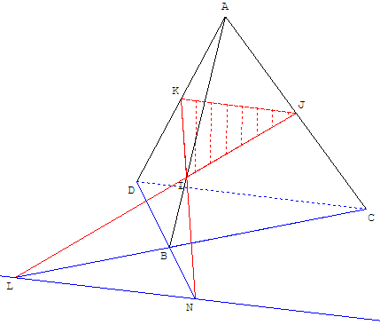
On suppose que le point I n'est pas dans un plan parallèle à la base BCD.

L est le point d'intersection des droites (IJ) et (BC),
N est le point d'intersection des droites (KI) et (BD).

(LN) est la droite d'intersection des plans (IJK) et (BCD).

D'après le théorème du toit, (LN) est parallèle à (CD).

1.2. Quadrilatère
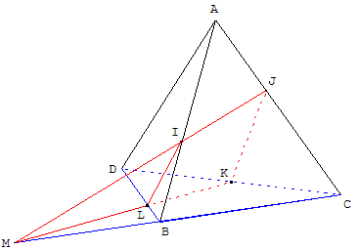
I est un point de [AB], J de [AC] et K de [CD].
Section plane :
Si (IJ) n'est pas parallèle à (BC), ces deux droites se coupent en M.
La droite (MK) coupe [BD] en L.
Le quadrilatère IJKL est la section du tétraèdre par le plan (IJK).
Voir TP 2 pour le cas particulier du parallélogramme.

1.3. Trapèze - Un exercice d'INTERSEP
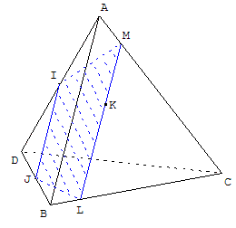
Sur un tétraèdre ABCD, soit I le milieu du segment [AD], J le milieu du segment [BD] et K un point de la face (ABC).
Construire la section du tétraèdre par le plan (IJK).
Solution :
(IJ) droite des milieux du triangle ABD est parallèle à (AB). L'intersection du plan (IJK) et du plan (ABC) est la droite parallèle à (AB) passant par K. Cette droite rencontre (BC) en L et (AC) en M.
La section plane est le trapèze IJLM.

1.4.. Soient trois points I, J et K sur les faces d’un tétraèdre.
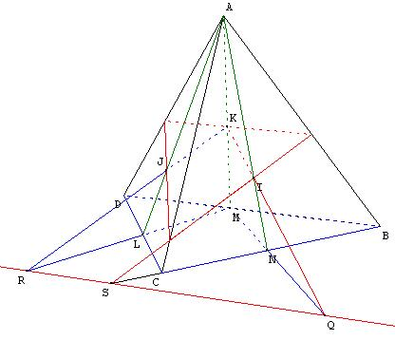
a) Trouver l’intersection du plan (IJK) avec la base (BCD).
Utilisez les plans (AIK) et (AJK).
Montrez que le plan (IJK) coupe le plan horizontal (BCD) suivant la droite (QR).
b) Trouver l’intersection du plan (IJK) avec les autres faces.
Tracez l’intersection de la droite (QR) avec (BD) et déduisez-en l’intersection du plan (IJK) avec la face (ABD).

1.5. Rappel : théorème du toit
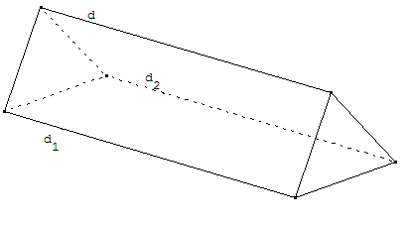
Si on a :
- deux droites parallèles d₁ et d₂,
- un plan P₁ contenant d₁,
- un plan P₂ contenant d₂,
- la droite d intersection de P₁ et P₂,
alors la droite d est parallèle aux droites d₁ et d₂.

Parallélogramme comme section plane d'un tétraèdre
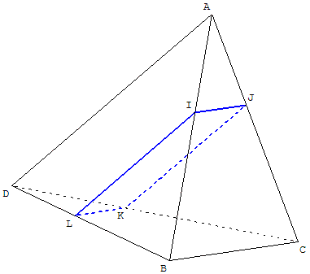
ABCD est un tétraèdre non aplati.
Montrer que si l'intersection d'un plan et d'un tétraèdre est un parallélogramme, les côtés du parallélogramme sont parallèles aux côtés du parallélogramme.
Si la section IJKL est un parallélogramme, les droites (IJ) et (LK) sont parallèles, (IJ) est contenue dans le plan (ABC), (LK) contenue dans le plan (DBC). Ces plans se coupent selon la droite (BC), d'après le théorème du toit les droites (IJ) et (LK) sont parallèles à (BC).
De même les droites (IL) et (JK) sont parallèles à (AD).
Recherche de ces sections planes
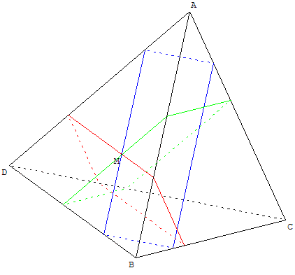
Soit I un point à l'intérieur du segment [AB].
Par I on peut tracer deux couples de droites d₁ et d₂ parallèles aux arêtes opposées (BC) et (AD), ou d₃ et d₄ parallèles aux arêtes opposées (AC) et (BD).
Les plans passant par I contenant les droites d₁et d₂ d'une part (cas de la figure), ou d₃ et d₄ d'autre part, coupent le tétraèdre suivant des parallélogrammes de sommet I.
Par un point M d'une face non situé sur une arête du tétraèdre, on peut faire passer trois droites parallèles aux côtés de cette face. Les sections des trois plans contenant ces droites et parallèles aux arêtes opposées sont des parallélogrammes contenant M.
Pour un point M de l'espace non situé sur les arêtes du tétraèdre, il existe trois plans passant par M coupant le tétraèdre suivant un parallélogramme.

Parallélogramme et tétraèdre
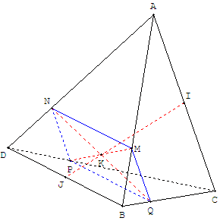
ABCD est un tétraèdre, I et J sont les milieux respectifs de [AC] et [BD]
a) Montrer l'égalité vectorielle + = 2
b) Soit k un réel donné dans l'intervalle ]0, 1[.
On définit les points M, N, P, Q par :
= k ; = k ; = k : = k .
Montrer que MNPQ est un parallélogramme.
Soit K son centre.
Montrer = k , donc que K appartient au segment [IJ].
Pour k = $\frac{1}{2}$ on trouve que K, centre de gravité du tétraèdre, est le milieu des trois segments dont les extrémités sont les milieux des arêtes opposées.
c) Démontrer qu’étant donné un point K du segment [IJ] il existe un unique point N de [AD] et un unique point Q de [BC] tel que K soit le milieu de [NQ].

Projection orthogonale
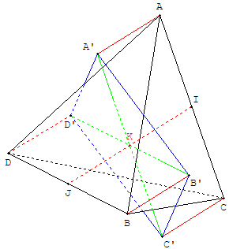
Montrer qu'un tétraèdre se projette orthogonalement sur un plan suivant un parallélogramme si et seulement s’il admet deux arêtes opposées dont les milieux sont sur une même perpendiculaire au plan de projection.

Indications
Les projections des deux arêtes opposées sont les diagonales du parallélogramme. Le point K, projection des milieux des arêtes, est le milieu des diagonales. Les diagonales se coupent en leur milieu, d'où parallélogramme.

Réciproquement, si la projection est un parallélogramme, la perpendiculaire au plan de projection passant par le milieu des diagonales intercepte les milieux des arêtes.

1.6. Barycentre et tétraèdre : alignement dans l'espace

ABCD est un tétraèdre.
Soit I le milieu de l’arrête [AD],
G le centre de gravité du triangle ABC,
E le point tel que le quadrilatère BDCE soit un parallélogramme.
Montrer que E, G et I sont alignés
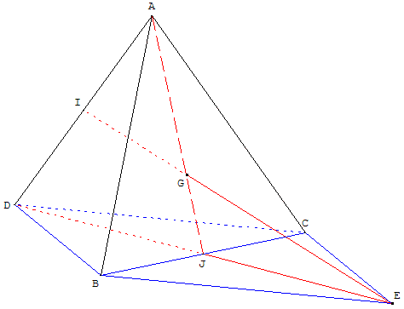
a) Déterminer des nombres entiers b, c et d tels que le point E soit le barycentre des points pondérés (B,b), (C,c) et (D,d).

La somme de vecteurs est représentée par la diagonale du parallélogramme :
$\overset{→}{\text{EB}}$+$\overset{→}{\text{EC}}$=$\overset{→}{\text{EB}}$+$\overset{→}{\text{BD}}$=$\overset{→}{\text{ED}}$ d’où $\overset{→}{\text{EB}}$+$\overset{→}{\text{EC}}$-$\overset{→}{\text{ED}}$= ,
les coefficients sont donc b = 1, c = 1 et d = - 1.

b) Vérifier que $\overset{→}{\text{EA}}$+$\overset{→}{\text{EB}}$+$\overset{→}{\text{EC}}$-$\overset{→}{\text{ED}}$-$\overset{→}{\text{EA}}$=
En ajoutant et en retranchant $\overset{→}{\text{EA}}$ à l’égalité $\overset{→}{\text{EB}}$+$\overset{→}{\text{EC}}$-$\overset{→}{\text{ED}}$= on à :
$\overset{→}{\text{EA}}$+$\overset{→}{\text{EB}}$+$\overset{→}{\text{EC}}$-$\overset{→}{\text{ED}}$-$\overset{→}{\text{EA}}$= .

c) Déduire de la question précédente que la droite (GI) coupe le plan (BCD) en E.
G est le centre de gravité du triangle ABC donc 3$\overset{→}{\text{EG}}$ = $\overset{→}{\text{EA}}$+$\overset{→}{\text{EB}}$+$\overset{→}{\text{EC}}$
I est le milieu de l’arrête [AD], donc 2$\overset{→}{\text{EI}}$ = $\overset{→}{\text{ED}}$+$\overset{→}{\text{EA}}$
L’égalité de la question précédente devient : 3$\overset{→}{\text{EG}}$ - 2$\overset{→}{\text{EI}}$ = .
Les points E, G et I sont alignés et la droite (GI) coupe le plan (BCD) en E.
d) Préciser la position de E par rapport aux points G et I.

D’après l’égalité de la question précédente E est le barycentre de (G, 3) et (I, -2),
donc $\overset{→}{\text{GE}}$= - 2$\overset{→}{\text{GI}}$.

Travaux Pratiques n°2
Sections planes d'un cube
Comme le fait remarquer le groupe Math&Info du lycée Victor Louis de Talence : « l'utilisation de l'informatique permet une vision dynamique de la figure. GéoSpace permet de faire tourner le cube et de mettre en évidence la section cherchée. La possibilité de placer un plan isolé de face permet de voir les sections planes en “vraie grandeur”.
La commande "dessin en bloc" facilite la présentation par le professeur avec un rétroprojecteur. »

INTERSECTION D’UN PLAN ET D’UN CUBE

2.1. Soient trois points I, J et K sur les arêtes (concourantes en F) d’un cube.
Trouver l’intersection du plan (IJK) avec les six faces du cube.

Sur chacune des droites d’intersection, on trouvera les quatre points d’intersection avec les côtés du carré.
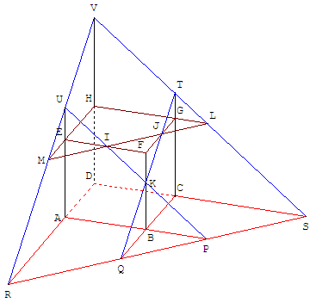
Indications
Tracez les segments [IJ], [JK] et [IK] sur les faces du cube.

Trouver l’intersection de (IJK) avec le plan (ABC).
Trouvez le point P intersection de (IK) et (AB) et le point Q intersection de (JK) et (BC) et tracez la droite (QP) intersection de (IJK) avec le plan (ABC).
Cette droite coupe (DA) en R et (DC) en S.

Trouver l’intersection de (IJK) avec le plan (CEG).
Prolongez (IJ) jusqu’à la droite (GH) du plan (CEG).
En L tracez la droite parallèle à (IK) qui coupe (QP) en S, point de concours avec l’arête (CD).
Tracez le point d’intersection T de la droite (LS) et de la droite (CG).

Trouver de même l’intersection de (IJK) avec le plan (ADE).

Trouvez le point M dans la face EFGH et tracez la parallèle à (JK) passant par M qui recoupe les deux autres arêtes en R et U.
Les droites d’intersection (LS) et (MR) sont concourantes en V situé sur l’arête (HD).

2.2 Soient trois points I, J et K sur 3 arêtes d’un cube
(les trois arêtes ne sont pas concourantes).

Trouver l’intersection de (IJK) avec le plan (EFG).

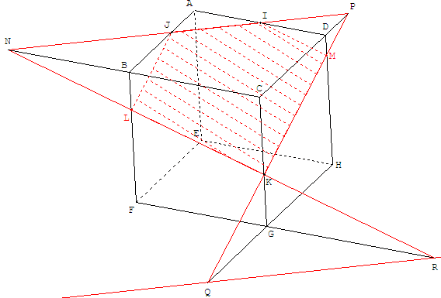
– Tracer la section plane

– Trouver l'intersection de (IJK) avec le plan (EFG).

Indications

– Tracer le point N, intersection de (IJ) avec (CB). puis le point P intersection de (IJ) avec (CD).

La droite (KN) coupe le côté [BF] en L et la droite (KP) coupe le côté [DH] en M.

IJLKM est la section du cube par le plan (IJK) .

– Construire le point Q intersection de (KP) avec (GH), puis le point R intersection de (KN) avec (FG). L'intersection de (IJK) avec le plan (EFG) est la droite (QR). Cette droite est parallèle à (IJ).

2.3. Soit trois points I, J et K sur 3 arêtes d'un cube
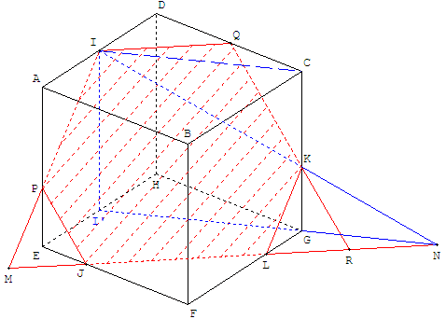
(Aucune des trois arêtes ne sont concourantes.)
Exercice assez difficile : il faut utiliser un plan auxiliaire (ICG) pour trouver le point N aligné avec I et K, situé dans le plan de base (EFG) du cube, puis terminer la construction comme pour l'exercice précédent.
Trouver la section du plan IJK sur le cube.
Indications

Trouver l'intersection de la droite (IK) avec le plan horizontal (EFG). GéoSpace trouve facilement ce point. Pour une construction géométrique dans le plan auxiliaire (ICG) , tracer la parallèle (I’G) à (IC) passant par G. Le point N est à l'intersection de cette parallèle avec (IK).

Trouver ensuite le point d'intersection L de la droite (NJ) avec l'arête (FG) du cube, puis les points M et R avec les prolongements des faces latérales puis terminer comme ci-dessus en trouvant le point P intersection de (MI) et de (AE), puis le point Q sur (RK) et (CD).

La section plane IPJLKQ est un hexagone ayant ses côtés opposés parallèles deux à deux.

2.4. Soient trois points I, J et K sur 3 faces d’un cube
(ayant un point commun F).

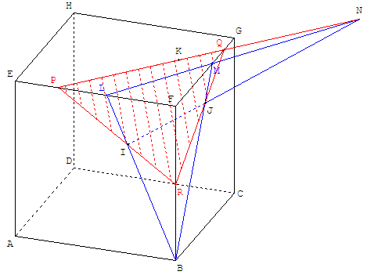
Trouver les intersections du plan (IJK) avec les faces (BEF), (BFG) et (EFG) du cube.

Trouvez la droite d’intersection (LN) du plan (BIJ) avec la face EFGH.
Les deux droites (LN) et (IJ) se coupant en N point des plans (IJK) et (EFG), montrez que la droite (KN) est l’intersection de ces deux plans. Déduisez-en que sur la droite d’intersection (LN), le point P de l’arête [BF] et le point Q de l’arête [FG] sont deux points du plan (IJK).
Tracez le troisième point R sur l’arête [BE] en prolongeant les droites (PI) et (QJ).
Les droites (PR) et (RQ) sont les intersections de (BEF) et (EFG) avec le plan (IJK).

2.5. Variation de la section par un plan variable perpendiculaire à une diagonale
Trouver l'intersection d'un cube ABCDEFGH avec le plan parallèle à (BDE) passant par un point M variable sur la diagonale (EG) du carré EFGH.

Hexagone  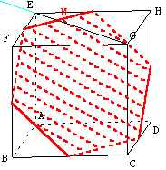 | 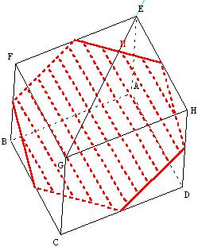  Vue de face (plan BDE) | Triangle  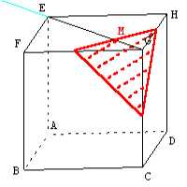
Lorsque le point M se déplace, il défile une succession de triangles, hexagones puis triangles.
En orientant différemment le plan sécant, on peut obtenir le défilement d'une succession de polygones : triangle, quadrilatère, pentagone, hexagone, pentagone, quadrilatère, triangle. Les métamorphoses d'un type au type suivant ayant lieu lorsqu’un sommet du cube traverse le plan variable.

2.6. Problème de Bergson
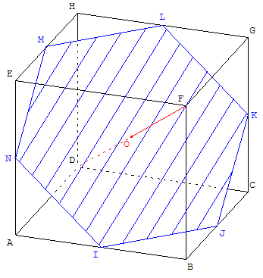
I, J, K, L, M, N sont les milieux des arrêtes du cube de centre O (cf. figure).
Quelle est la nature de l'hexagone IJKLMN ?

Donné au concours général de philosophie où Bergson eut le premier prix.

Il est facile de démonter que les six segments sont égaux (à la moitié de la longueur d'une diagonale du cube) et parallèle deux à deux : par exemple (IJ) // (AC) // (EG) // (LM).

a. En géométrie dans l'espace il faut montrer que les six points sont coplanaires : ils sont dans le plan (P) passant par O parallèle au plan (ACH).
Dans le rectangle ABGH, [IL] a pour milieu O est parallèle à [AH] donc [IL] est contenu dans le plan (P). Même démonstration pour [JM] et [KN]. IJKLMN est donc contenu dans le plan (P) : c'est un hexagone régulier.
b. Une autre démonstration utilise le plan médiateur de [DF] comme plan (P) :
IF = ID comme hypoténuses de triangles rectangles ayant pour petits côtés un côté du cube et l'autre égal au demi-côté du cube. I est donc dans (P). De même pour J, K ...

IJKLMN contenu dans le plan (P) est un hexagone régulier.

c. Calcul vectoriel et analytique
ÉduSCOL - Mathématiques - Terminale S - Banque de sujets 2007
D'après le sujet 019 (enseignement obligatoire)
Soit ABCDEFGH un cube.
On choisit le repère orthonormal (D ; , , ) avec = , = et = .
On appelle I, J, K, L, M et N les milieux respectifs des segments [AB], [BC], [CG], [GH], [HE] et [EA].
Déterminer les coordonnées des points I, K, M.
Montrer que les six points I, J, K, L, M et N sont coplanaires, dans un plan que l'on notera (P) (on donnera une équation du plan (P) dans le repère choisi).
Montrer que le vecteur est un vecteur normal au plan (P).
Montrer que les projetés orthogonaux des points I, J, K, L, M et N sur la droite (DF) sont confondus en un même point. On appellera O ce point.
Déterminer la position du point O sur le segment [DF].
Montrer que IJKLMN est un hexagone inscriptible dans un cercle dont on précisera le centre et le rayon et montrer que tous ses côtés ont même longueur.
On considère la pyramide ayant pour base cet hexagone et pour sommet le point F.
Quelle fraction du volume du cube représente le volume de cette pyramide ?
Indications
Les coordonnées des milieux sont I(1, $\frac{1}{2}$, 0) ; K(0, 1, $\frac{1}{2}$) et M($\frac{1}{2}$, 0, 1).
Le plan (P) a pour équation x + y + z = $\frac{3}{2}$, ce plan est orthogonal au vecteur de coordonnées
(1, 1, 1) : le vecteur .
L'hexagone régulier est situé sur un cercle de centre O, milieu de [DF], de rayon $\frac{\sqrt{2}}{2}$. La longueur des côtés est aussi $\frac{\sqrt{2}}{2}$.
L'aire de l'hexagone formé de six triangles équilatéraux de côtés $\frac{\sqrt{2}}{2}$ est S_{base} = 6 × $\frac{\sqrt{3}}{8}$.
La hauteur de la pyramide est OF = $\frac{\sqrt{3}}{2}$.
Le volume de la pyramide V est = $\frac{1}{3}$× S_{base}× hauteur = $\frac{1}{3}$ × (6 × $\frac{\sqrt{3}}{8}$) × $\frac{\sqrt{3}}{2}$= $\frac{3}{8}$.

